Doel:
Inzicht krijgen in de werking van een bipolaire junctie-transistor (BJT).
• De datasheet van een transistor begrijpen en gebruiken.
• De karakteristieken van een NPN-transistor (BC547) opmeten en interpreteren.
• De werking van een BJT in verschillende gebieden (cut-off, lineair, verzadiging) uitleggen

Benodigheden :
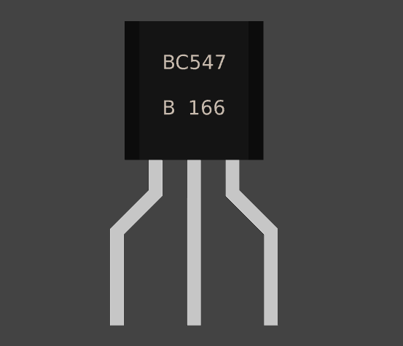

Breadboard :
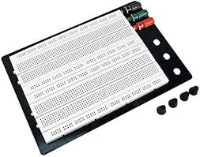
Merk Velleman

Jumperkabels voor breadboards
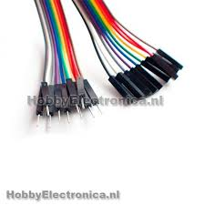

Meetpenen van Velleman

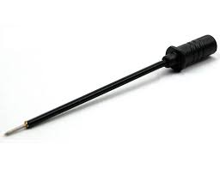
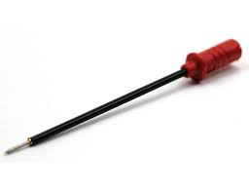

Voedingsbron : merk Keysight type : EDU36311A 

Meettoestel : merk keysight type : EDU34450A 5 ½ digit Multimeter


Voorbereiding
1.
Lees de datasheet van de BC547 Zoek de datasheet van de BC547 op en beantwoord de volgende vragen:
• Wat is het maximale collector-emitterspanningsbereik (VCE(max))?
Vceo max is 65 V
• Wat is de typische versterkingsfactor (hFE)?
Tussen de 110 en 800

• Wat is de maximale collectorstroom (IC(max))?
Ic = 100mA

• Wat is de spanning waarbij de transistor volledig geleidt (VBE(on))?
700 mV

2.
Basiswerking van een BJT Beschrijf kort de werking van een NPN-transistor in termen van de drie gebieden:
• Cut-off (afgesloten): Geen basisstroom (IB), dus geen collectorstroom (IC).
In dit gebied is er geen basisstroom (IB) aanwezig, waardoor de transistor niet geleid.
De spanning tussen basis en emitter (VBE) is lager dan de drempelspanning (ongeveer 0,7 V voor siliciumtransistors).
Zowel de collectorstroom (IC) als de emitterstroom (IE) zijn vrijwel nul.
De transistor gedraagt zich als een open schakelaar

• Lineair (actief): IC wordt bepaald door IB en hFE.
Hier werkt de transistor als een versterker.
De collectorstroom (IC) wordt geregeld door de basisstroom (IB) volgens de versterkingsfactor hFE (of β), waar geldt: IC=hFE⋅IBI_C = h_{FE} \cdot I_BIC​=hFE​⋅IB​
De spanning VBE is rond de 0,7 V (voor silicium).
De transistor gedraagt zich als een regelbare stroombron.

• Verzadiging: Maximale stroom vloeit door de transistor, ongeacht verdere verhoging van IB.
In dit gebied is de basisstroom groot genoeg om de transistor volledig te laten geleiden.
De collector-emitter spanning (VCE) is minimaal (bijna 0 V, typisch rond 0,2 V).
De transistor laat de maximale stroom door, afhankelijk van de belasting en de voedingsspanning.
De transistor werkt hier als een gesloten schakelaar.

Schema

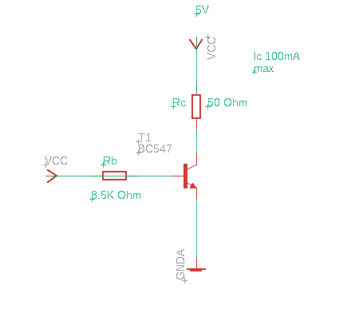

Metingen
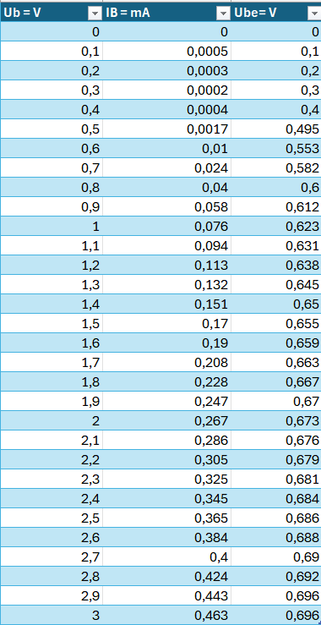

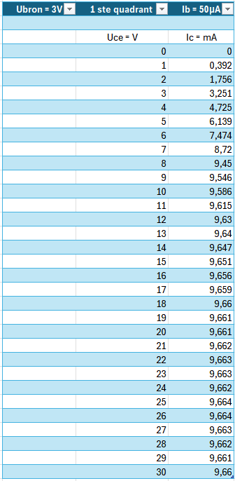
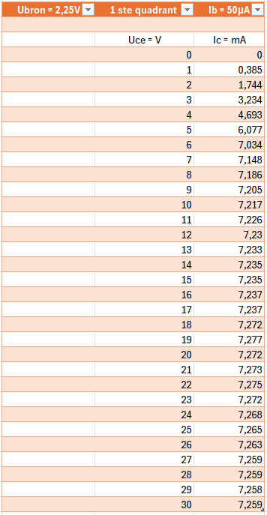

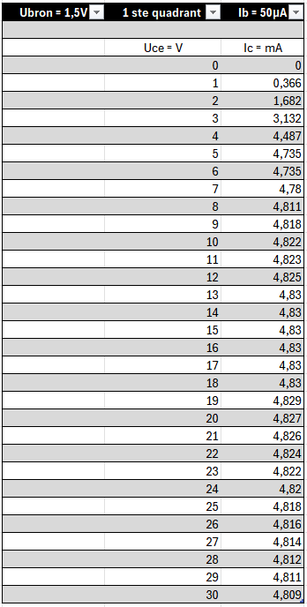
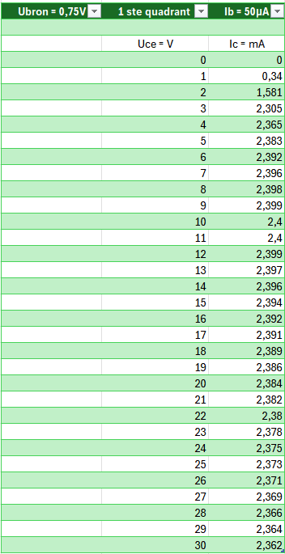

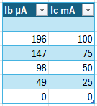

Conclusies

We kunnen hieruit toch wel enkele dingen afleiden
- De werking van een transistor is zeker afhankelijk van zijn werkingstemperatuur dit heeft invloed op de Hfe waarde van de transistor.

- Men dient ook steeds rekening te houden met de maximale stromen en spanningen daar deze heel rap kunnen veranderen en daardoor zeker dient beschermd te worden .

- De transistor heeft 3 standen

De cutoff is wanneer hij in feite werkt als een ‘open’ schakelaar.

De lineaire (actief) gedeelte zal hij functioneren als een versterker.

De verzadiging is wanneer hij eigenlijk volledig openstaat en niet meer zal versterken en dus in feite een ‘gesloten’ schakelaar fungeert.

- Als men transistors gebruikt is het zeer belangrijk om de datasheets zeker te raadplegen

